Α′ ΣΥΛΛΟΓΟΣ ΕΚΠΑΙΔΕΥΤΙΚΩΝ Π.Ε. ΠΕΙΡΑΙΑ
“ΡΗΓΑΣ ΦΕΡΑΙΟΣ”
ΤΖΑΒΕΛΛΑ ΚΑΙ ΑΛΕΞΑΝΔΡΟΥ 1 , ΠΕΙΡΑΙΑΣ 18533

e-mail: info@rigasfereospeiraias.gr http://www.rfp.gr

ΠΕΙΡΑΙΑΣ 29/11/2017, Α.Π: 86

ΠΡΟΣ: ΤΑ ΜΕΛΗ ΤΟΥ ΣΥΛΛΟΓΟΥ
Θέμα: Πρόσκληση στην Α΄ Τακτική Γενική Συνέλευση του Συλλόγου

Συνάδελφοι, συναδέλφισσες

Η Α΄ Τακτική Γενική Συνέλευση του Συλλόγου μας θα γίνει την Τετάρτη 6 Δεκεμβρίου 2017 στο 36^{ο} Δημοτικό Σχολείο Πειραιά.

Η Ημερήσια Διάταξη της τακτικής γενικής συνέλευσης έχει ως εξής:

8.30: Έναρξη Γενικής Συνέλευσης
α) Εκλογή προεδρείου γενικής συνέλευσης
β) Ενημέρωση αιρετών
γ) Ενημέρωση εκλεγμένων αντιπροσώπων στην 86η Γενική Συνέλευση της ΔΟΕ
δ) Εισήγηση Προέδρου
ε) Τοποθετήσεις μελών συλλόγου
στ) Κατάθεση και ψήφιση προτάσεων - ψηφισμάτων

Συνάδελφοι, συναδέλφισσες,

Θεωρούμε αυτονόητη και απολύτως αναγκαία τη συμμετοχή σας προκειμένου να λάβουμε όλοι μαζί τις καλύτερες αποφάσεις για την υπεράσπιση των δικαιωμάτων μας.
Υπενθυμίζουμε ότι δικαίωμα συμμετοχής στις εργασίες της γενικής συνέλευσης έχουν μόνο οι συνάδελφοι που είναι μέλη του συλλόγου.
Επίσης, σας ενημερώνουμε ότι το ΔΣ του Συλλόγου είναι υποχρεωμένο να τηρήσει την απόφαση της Γενικής Συνέλευσης της 1ης Ιουνίου 2017, σύμφωνα με την οποία θα υπάρχει διαπαραταξιακή επιτροπή για το τετράδιο υπογραφών.
Τέλος, την ημέρα της συνέλευσης θα δοθούν και κάρτες της ΔΟΕ σε όσους συναδέλφους-μέλη του συλλόγου δεν έχουν προμηθευτεί.
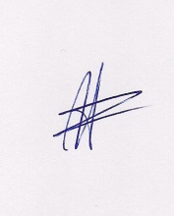  Ο ΠΡΟΕΔΡΟΣ  ΜΑΡΙΟΣ  ΧΑΔΟΥΛΗΣ | 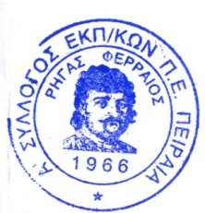ΓΙΑ ΤΟ Δ.Σ. | Ο ΓΕΝ. ΓΡΑΜΜΑΤΕΑΣ  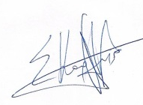  ΣΩΤΗΡΗΣ  ΚΑΡΛΗΣ

